Πυκνωτές

1. Ορισμός του πυκνωτή - μονάδες χωρητικότητας
Πυκνωτής ονομάζεται η διάταξη εκείνη που αποτελείται από δύο αγώγιμες πλάκες οι οποίες χωρίζονται μεταξύ τους από κάποιο μονωτικό υλικό. Οι αγώγιμες πλάκες ονομάζονται οπλισμοί και το μονωτικό υλικό ονομάζεται διηλεκτρικό. Ο πυκνωτής έχει την ιδιότητα να συγκρατεί στους οπλισμούς του ηλεκτρικό φορτίο, όταν εφαρμοστεί μια τάση στα άκρα του. Η ποσότητα του φορτίου που μπορεί να συγκρατήσει ο πυκνωτής εξαρτάται από την επιφάνεια των οπλισμών του και την απόσταση μεταξύ των οπλισμών. όσο μεγαλύτερη είναι η επιφάνεια των οπλισμών και όσο μικρότερη η απόσταση των οπλισμών μεταξύ τους, τόσο μεγαλύτερο φορτίο μπορεί να συγκρατήσει. Το είδος του διηλεκτρικού υλικού παίζει πολύ μεγάλο ρόλο στην συγκράτηση του φορτίου που εκφράζεται με τον όρο χωρητικότητα. H ικανότητα ενός πυκνωτή να αποθηκεύει ενέργεια ονομάζεται χωρητικότητα.
Η χωρητικότητα ενός πυκνωτή συμβολίζεται με το γράμμα C και μονάδα μέτρησής της είναι το Farad. Επειδή το Farad (F), είναι μεγάλη χωρητικότητα στους πυκνωτές χρησιμοποιούνται υποδιαιρέσεις του Farad όπως βλέπουμε παρακάτω:
1F=1000mF, 1mF=1000μF, 1μF=1000nF, 1nF=1000pF.
Για να είναι πιο εύκολα κατανοητές οι μονάδες φανταστείτε μια σκάλα, με κορυφή την μέγιστη μονάδα χωρητικότητας και τελευταία την μικρότερη, όπως βλέπουμε κατά σειρά παρακάτω: F>mF>μF>nF>pF.
Κάθε σκάλα που κατεβαίνουμε προς τα κάτω πολλαπλασιάζουμε Χ1000, ενώ όταν ανεβαίνουμε από κάτω προς τα πάνω διαιρούμε :1000. Έτσι για παράδειγμα ένας πυκνωτής που είναι 470nF είναι ίσος με 0,47μF, ή ένας πυκνωτής που είναι 2,2nF είναι ίσος με 2200pF.

2. Κατασκευή πυκνωτή

Όπως αναφέραμε παραπάνω τα υλικά για την κατασκευή ενός πυκνωτή, καθώς και τον τρόπο κατασκευής του καθορίζουν την χωρητικότητά του. Συνήθως ως οπλισμοί ενός πυκνωτή χρησιμοποιούνται μέταλλα από ορείχαλκο, επικαδμιωμένο σίδηρο ή αλουμίνιο. Για την κατασκευή του διηλεκτρικού σε έναν πυκνωτή, χρησιμοποιούνται μη αγώγιμα υλικά όπως χαρτί, λάδι, γυαλί, αέρας, ταντάλιο, πολυπροπυλένιο, μίκα και πολλά άλλα υλικά. Το στοιχείο που χρησιμοποιεί ο πυκνωτής ως διηλεκτρικό, τον κατατάσσει σε διάφορες ονομασίες, (πυκνωτές πολυπροπυλενίου, πυκνωτές τανταλίου, κτλ), όπου παρουσιάζουν κάποια ιδιαίτερα χαρακτηριστικά και γι' αυτό χρησιμοποιούνται σε κυκλώματα με ειδικές εφαρμογές.
Αν έχουμε έναν πυκνωτή με επίπεδους παράλληλους οπλισμούς, η χωρητικότητά του θα δίνεται από την σχέση:
C=0,0885 [(K(s/d)], όπου Κ είναι η διηλεκτρική σταθερά του υλικού, s η επιφάνεια του υλικού σε cm² και d το πάχος του μονωτικού υλικού σε mm.
Αν οι οπλισμοί του πυκνωτή είναι ημικυκλικοί, τότε η χωρητικότητά του θα δίνεται από την σχέση:
C=0,0885 {K[(r1²-r2²)/d]}, όπου Κ η διηλεκτρική σταθερά του μονωτικού υλικού, d το πάχος του μονωτικού υλικού σε mm και r1, r2 οι ακτίνες των ημικυκλικών οπλισμών του πυκνωτή.
Σε περίπτωση που ο πυκνωτής χρησιμοποιεί ομοαξονικούς παράλληλους κυλίνδρους τότε η χωρητικότητά του θα δίνεται από την σχέση:
C=0,242 K l / log(r1/r2), όπου l το μήκος των κυλίνδρων σε cm.

3. Συμπεριφορά πυκνωτή σε συνεχές και εναλλασόμενο ρεύμα.

Ο πυκνωτής σε ένα κύκλωμα συνεχούς ρεύματος δημιουργεί διακοπή ρεύματος στο κύκλωμα, με εξαίρεση το αρχικό χρονικό διάστημα της φόρτισής του. Σε κύκλωμα εναλλασσόμενου ρεύματος ο πυκνωτής φορτίζεται και εκφορτίζεται ανάλογα με την κατεύθυνση του ρεύματος και προβάλει μια αντίσταση που ονομάζεται χωρητική αντίσταση Xc. Η χωρητική αντίσταση Xc εξαρτάται από την χωρητικότητα του πυκνωτή και την συχνότητα του εναλλασσόμενου ρεύματος και δίνεται από την σχέση:
Xc=1/2πFC, όπου π=3,14, F η συχνότητα του ρεύματος σε Hz, και C η χωρητικότητα του πυκνωτή σε Farad.
4. Χαρακτηριστικά μεγέθη πυκνωτών

α) Ονομαστική χωρητικότητα. Είναι η χωρητικότητα για την οποία έχει υπολογιστή και κατασκευαστεί ένας πυκνωτής σε συγκεκριμένη περιοχή θερμοκρασιών και συχνοτήτων λειτουργίας. Οι τιμές της χωρητικότητας είναι τυποποιημένες και για ενδιάμεσες τιμές γίνεται υπολογισμός με συνδεσμολογία.

β) Ανοχή χωρητικότητας. Η τιμή της ονομαστικής χωρητικότητας είναι η ιδανική τιμή για την οποία έχει κατασκευαστεί ο πυκνωτής. Στην πράξη όμως υπάρχει μια πολύ μικρή ολίσθηση της ονομαστικής τιμής, είτε προς τα πάνω, είτε προς τα κάτω που εκφράζεται ως ανοχή της τιμής του πυκνωτή. Συνήθως οι ανοχές στους πυκνωτές κυμαίνονται από ±0.5% και ±1% (πυκνωτές ακριβείας), ±2%, ±5%, ±10% έως και ±20%.

γ) Τάση λειτουργίας. Είναι η μέγιστη τάση την οποία δίνει ο κατασκευαστής για την σωστή λειτουργία του πυκνωτή, η οποία αναγράφεται στο κέλυφος του πυκνωτή μαζί με την ονομαστική χωρητικότητα και μέγιστη θερμοκρασία λειτουργίας. Η εφαρμογή πολύ μεγαλύτερης τάσης στα άκρα του από την μέγιστη που δίνει ο κατασκευαστής προκαλεί θέρμανση και καταστροφή του διηλεκτρικού του πυκνωτή.

δ) Τάση δοκιμής. Είναι μια συνεχή τάση λίγο μεγαλύτερη από την μέγιστη που δίνει ο κατασκευαστής η οποία εφαρμόζεται για ένα πολύ μικρό χρονικό διάστημα (1 λεπτό περίπου) για να δοκιμαστεί η αντοχή του διηλεκτρικού υλικού στο εργοστάσιο κατασκευής του.

ε) Συχνότητα αναφοράς. Η ονομαστική χωρητικότητα του πυκνωτή δίνεται για ένα ορισμένο φάσμα συχνοτήτων, διότι σε πολύ υψηλές συχνότητες ένας πυκνωτής μπορεί να παρουσιάζει μεγάλη απόκλιση της ονομαστικής χωρητικότητάς του.

στ) Αντίσταση μόνωσης. Η αντίσταση μόνωσης είναι η αντίσταση μεταξύ των ηλεκτροδίων του πυκνωτή καθώς και η αντίσταση μεταξύ των ηλεκτροδίων και του περιβλήματος του πυκνωτή.
5. Είδη πυκνωτών

Τους πυκνωτές του χωρίζουμε σε δύο κατηγορίες στους διηλεκτρικούς πυκνωτές και τους ηλεκτρολυτικούς πυκνωτές. Η αρχή λειτουργίας είναι η ίδια και στις δύο κατηγορίες πυκνωτών, όμως διαφέρουν στην κατασκευή τους και στον τρόπο χρήσης τους. Στον παρακάτω πίνακα βλέπουμε τις διάφορες κατηγορίες πυκνωτών.

Είδη πυκνωτών
Χαρτιού  Πλαστικών | Μεταβλητοί  πυκνωτές |  | Ρυθμιζόμενοι  πυκνωτές |  | Υγρού  ηλεκτρολύτη | Στερεού  ηλεκτρολύτη | Υγρού  ηλεκτρολύτη |  | Στερεού  ηλεκτρολύτη
Σταθερής  χωρητικότητας |  | Μεταβλητής χωρητικότητας |  | Αλουμινίου |  |  |  | Τανταλίου

Διηλεκτρικοί πυκνωτές |  | Ηλεκτρολυτικοί πυκνωτές
Μικτού διηλεκτρικού  Μίκας  Γυαλιού  Κεραμικού | Αέρος  Πλαστικών

6. Διηλεκτρικοί πυκνωτές
6α) Πυκνωτές σταθερής χωρητικότητας

Τύπος πυκνωτή | Περιοχή συχνοτήτων λειτουργίας | Κυκλώματα εφαρμογής
Χαρτιού | 0 - 1 MHz | Χαμηλές συχνότητες, ενισχυτές ήχου, φίλτρα, κτλ.
Επιμεταλλευμένου χαρτιού | 0 - 100 MHz | Χαμηλές συχνότητες, βιομηχανικές εφαρμογές.
Πλαστικής ταινίας | 0 - 10 GHz | Γενική χρήση
Μίκας | 0 - 10 GHz | Κυκλώματα υψηλών συχνοτήτων, γραμμές καθυστέρησης, πομποί, κτλ.
Γυαλιού  Χαλαζία | 200 Hz - 5 GHz | Αντικαθιστούν τους πυκνωτές μίκας
Κεραμικοί μικρών απωλειών | 1 MHz - 5 GHz | Ενισχυτές RF, πομποί
Κεραμικοί μεγάλων απωλειών | 1 MHz - 1 GHz | Κυκλώματα υψηλών συχνοτήτων
Πυκνωτές σταθερής χωρητικότητας

1. Πυκνωτές χαρτιού. Οι πυκνωτές αυτοί ονομάζονται έτσι διότι έχουν σαν υλικό διηλεκτρικού το χαρτί. Το χαρτί αυτό είναι ειδικά κατεργασμένο και εμποτίζεται σε μονωτικό λάδι, κερί ή παραφίνη για να προστατεύεται από την υγρασία. Στην κατασκευή του πυκνωτή χαρτιού, το χαρτί περιελίσετε από μηχανές σε κυλινδρική μορφή και το τελικό σχήμα του πυκνωτή ολοκληρώνεται με την στεγανοποίησή του που τον προφυλάσει από την υγρασία, καθώς και την έξοδο του εμποτισμένου υγρού από το χαρτί. Η χωρητικότητά τους κυμαίνεται από 1nF έως 200μF περίπου. Κατασκευά-ζονται σε μεγάλες τάσεις συνεχούς λειτουργίας από 50V έως της τάξεως των KV.

2. Πυκνωτές πλαστικής ταινίας. Οι πυκνωτές πλαστικής ταινίας κατασκευάζονται με το διηλεκτρικό τους να αποτελείται από διάφορα πλαστικά υλικά όπως ο πολυεστέρας, το ποληστηρένιο, το πολυπροπυλένιο και το τεφλόν. Έτσι στο εμπόριο υπάρχουν πυκνωτές πολυπροπυλενίου, πολυεστερικός πυκνωτής, κ.ο.κ.
Η κατασκευή τους είναι η ίδια περίπου με τους πυκνωτές χαρτιού αφού γίνεται περιέλιξη της πλαστικής ταινίας και στην συνέχεια θερμαίνονται για να γίνει σύσφιξη των ακροδεκτών του πυκνωτή. Οι πυκνωτές πλαστικής ταινίας καλύπτουν ένα μεγάλο φάσμα χωρητικοτήτων και τάσεων.

Χρωματικός κώδικας πολυεστερικών πυκνωτών
1ο Ψηφίο | 2ο Ψηφίο | πολλαπ/στής | ανοχή | τάση (Vdc)
0 | 0 | Χ1 pF | ±20%
1 | 1 | X10 pF | ±1% | 100V
2 | 2 | X100 pF | ±2% | 250V
3 | 3 | X1000 pF
4 | 4 | X10.000 pF |  | 400V
5 | 5 | X100.000 pF | ±5%
6 | 6 | X1.000.000 pF |  | 630V
7 | 7
8 | 8
9 | 9 |  | ±10% | 1000V
Οι πυκνωτές πλαστικής ταινίας κατατάσσονται στις παρακάτω κατηγορίες πυκνωτών ανάλογα με το διηλεκτρικό τους με τα παρακάτω χαρακτηριστικά:
α) πυκνωτές πολυεστέρα (MKT). Κατασκευάζονται για περιοχές θε-ρμοκρασιών από -55 έως +125°C. Έχουν υψηλή αντίσταση μόνωσης και κατασκευάζονται για χωρητικότητες από 100pF έως 2μF και τάσεις από 100 έως 630Vdc. Είναι κατάλληλοι σε κυκλώματα ήχου, τροφοδο-τικά και σε κυκλώματα γενικής χρήσης.
β) πυκνωτές πολυπροπυλενίου (MKP). Κατασκευάζονται για περιο-χές θερμοκρασιών από -40 έως +85°C. Έχουν μεγαλύτερη αντίσταση μόνωσης από τους πυκνωτές πολυεστέρα, κατασκευάζονται για τάσεις μέχρι 630Vdc και μπορούν να χρησιμοποιηθούν και σε κυκλώματα υψηλών συχνοτήτων.
γ) πυκνωτές πολυστερηνίου. Κατασκευάζονται για την ίδια περιοχή θερμοκρασιών με τους πυκνωτές πολυπροπυλενίου, έχουν ακόμα μεγαλύτερη αντίσταση μόνωσης από τους προηγούμενους πυκνωτές που αναφέραμε και κατασκευάζονται για τάσεις λειτουργίας μέχρι 500Vdc. Οι χωρητικότητες για τις οποίες κατασκευάζονται κυμαίνονται από 10pF έως 10nF. Χρησιμοποιούνται σε κυκλώματα ως πυκνωτές σύζευξης και έχουν μεγάλη σταθερότητα στην χωρητικότητά τους.
δ) πυκνωτές πολυανθρακικού. Οι πυκνωτές πολυανθρακικού παρουσιάζουν την υψηλότερη αντίσταση μόνωσης από όλους τους πυκνωτές πλαστικής ταινίας. Έχουν μεγαλύτερη περιοχή θερμοκρασιών που εκτείνεται από -55 έως +125°C. Οι τάσεις για τις οποίες κατασκευάζονται είναι από 160 έως 400Vdc.
ε) πυκνωτές τεφλόν. Οι πυκνωτές τεφλόν έχουν την μεγαλύτερη περιοχή θερμοκρασιών από όλους τους πυκνωτές πλαστικής ταινίας. Η περιοχή λειτουργίας τους εκτείνεται από -55 έως +200°C. Είναι κατάλληλοι για κυκλώματα υψηλών συχνοτήτων, όπως πομποί, ενισχυ-τές RF, κτλ.

Υπολογισμός τιμής πολυεστερικού πυκνωτή
με χρωματικό κώδικα
Ο υπολογισμός της ονομαστικής τιμής ενός πυκνωτή πολυεστέρα, είναι παρόμοιος με την μέθοδο υπολογι-σμού των αντιστάσεων, βασιζόμενος στον χρωματικό κώδικα του πίνακα χρωμάτων πολυεστερικών πυκνω-τών.
Οι πολυεστερικοί πυκνωτές έχουν 5 οριζόντιες χρωματικές λωρίδες που μας δίνουν την ονομαστική τιμή, την ανοχή και την μέγιστη τάση λειτουργίας τους. Ξεκινώντας από πάνω προς τα κάτω οι δύο πρώτες ζώνες δίνουν την τιμή της ονομαστικής χωρητικότητας και η τρίτη ζώνη τον πολλαπλασιαστή σε pF. Η τέταρτη ζώνη μας δίνει την ανοχή του πυκνωτή και η τελευταία την μέγιστη τάση λειτου-ργίας του. Έτσι στην διπλανή φωτογραφία βλέπουμε έναν πυκνωτή πολυεστέρα, όπου οι δύο πρώτες ζώνες έχουν πορτοκαλί χρώμα και η τρίτη ζώνη κίτρινο. Σύμφωνα με τον παραπάνω πίνακα η ονομαστική του τιμή θα είναι 330.000 pF ή αλλιώς 330nF. Η ανοχή του είναι τό τέταρτο χρώμα (άσπρο), οπότε σύμφω-να με τον χρωματικό πίνακα είναι ±10% και το τελευταίο χρώμα (καφέ), μας δίνει μέγιστη τάση λειτουργίας τα 100V.
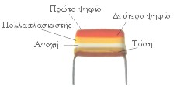
Πυκνωτής MKT 330nF, ±10%, 100V

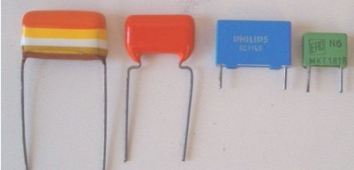
MKT MKT MKP MKT

Πυκνωτές πολυεστέρα (MKT) και πολυπροπυλενίου (MKP).

3. Πυκνωτές μίκας. Οι πυκνωτές μίκας διακρίνονται σε δύο τύπους. Στους πυκνωτές φύλλων μίκας και στους πυκνωτές ταινίας μίκας. Ο πρώτος τύπος χρησιμοποιεί σαν διηλεκτρικό φυσική μίκα μικρής επιφάνειας, ενώ ο δεύτερος τύπος χρησιμοποιεί μίκα υπό μορφή ταινίας μετά από κατάλληλη επεξεργασία. Οι σύγχρονοι πυκνωτές μίκας χρησιμοποιούν ταινία μίκας που μοιάζει με χαρτί και χρησιμοποιεί την τεχνική της περιέλιξης, όπως και οι πυκνωτές χαρτιού.
Κατασκευάζονται για χρήση και για πολύ υψηλές συχνότητες καθώς και για τάσεις μέχρι 630V.

4. Πυκνωτές γυαλιού. Οι πυκνωτές γυαλιού κατασκευάζονται από μικρά ελάσματα γυαλιού και φύλλων μετάλλου, με τεχνική παρόμοια με αυτή των πυκνωτών μίκας. Λόγω του διηλεκτρικού του γυαλιού, ο πυκνωτής έχει πολύ υψηλή θερμοκρασία λειτουργίας που φτάνει τους 250°C. Έχει πολύ υψηλή αντίσταση μόνωσης και κατασκευάζεται για πολύ χαμηλές τιμές χωρητικοτήτων από 0,1pF έως 120nF περίπου. Χρησιμοποιούνται σε κυκλώματα υψηλών συχνοτήτων.

5. Κεραμικοί πυκνωτές. Στους κεραμικούς πυκνωτές το διηλεκτρικό είναι κεραμικό υλικό, όπως μίγματα πυριτιούχου μαγνησίου, αλουμίνας, οξειδίου του ζιρκονίου, κτλ. Σε αυτά τα υλικά γίνεται πρόσμιξη με τιτάνιο, βάριο ή ασβέστιο. Το υλικό μίγμα για την σταθεροποίησή του ψήνεται σε υψηλές θερμοκρασίες και οι οπλισμοί του πυκνωτή μπαίνουν στο κεραμικό υλικό με επιμετάλλωση. Η μορφή των κεραμικών πυκνωτών μπορεί να είναι σωληνωτοί, σφαιρικοί, σε μορφή δίσκων, κτλ.
Οι κεραμικοί πυκνωτές χρησιμοποιούνται σε κυκλώματα υψηλών συχνοτήτων και οι ονομαστικές τους χωρητικότητες κυμαίνονται από 0,1pF έως 12μF περίπου. Κατασκευάζονται για να λειτουργούν σε πολύ υψηλές τάσεις λειτουργίας που φτάνουν την περιοχή των KV.

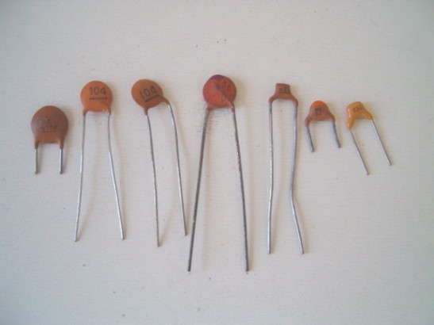
Κεραμικοί πυκνωτές διαφόρων χωρητικοτήτων χαμηλών τάσεων λειτουργίας.

Ανάγνωση τιμής κεραμικού πυκνωτή.
Οι κεραμικοί πυκνωτές συνήθως αναγράφουν στο σώμα τους με ειδικό συμβολισμό την ονομαστική τους τιμή. Οι πυκνωτές ιαπωνικής κατασκευής αναγράφουν την τιμή τους στο σώμα τους με τριψήφιο νούμερο, όπου τα δύο πρώτα δηλώνουν την ονομαστική τους τιμή και το τρίτο κατά σειρά νούμερο είναι ο πολλαπλασιαστής. Το τρίτο νούμερο δηλαδή δηλώνει τον αριθμό των μηδενικών που ακολουθούν τα δύο πρώτα νούμερα και η τιμή αυτή είναι σε pF.
Παρακάτω αναφέρουμε ενδεικτικά παραδείγματα τιμών κεραμικών πυκνωτών.
101=100pF
331=330pF
472=4.700pF ή 4,7nF
224=220.000pF ή 220nF

Ονομαστική τιμή πολυεστερικού πυκνωτή με συμβολισμό
Σε περίπτωση που ένας πυκνωτής πολυεστέρα δεν έχει χρωματικό κώδικα, τότε η τιμή του θα αναγράφεται με συμβολισμό. Δηλαδή η τιμή του θα αναγράφεται σε μF και θα ακολουθείτε από το γράμμα J, K ή Μ που δηλώνει την ανοχή του πυκνωτή, J=±5%, Κ=±10% και Μ=±20%. Στην συνέχεια θα ακολουθεί η τάση λειτουργίας του σε Volt.
Παράδειγμα: .033 Κ 400 σημαίνει τιμή 33nF, ±10%, 400V.

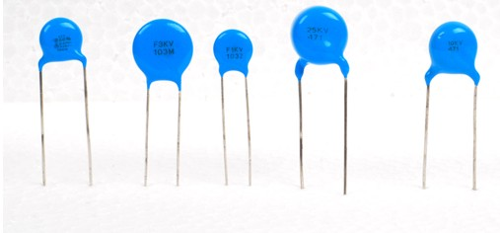
Κεραμικοί πυκνωτές διαφόρων τιμών με υψηλές τάσεις λειτουργίας, από 1KV έως 25KV.
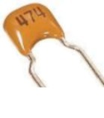
Κεραμικός πυκνωτής 470nF
Σε ορισμένους τύπους πυκνωτών η ονομαστική τιμή τους αναγράφεται με μια τελεία μπροστά ακολουθούμενη από έναν αριθμό. Είναι η τιμή του πυκνωτή σε μF.
Παραδείγματα:
.047=47000pF ή 47nF
.0022=2200pF ή 2,2nF

6β) Πυκνωτές μεταβλητής χωρητικότητας
Οι πυκνωτές μεταβλητής χωρητικότητας είναι απαραίτητοι όπου χρειάζεται ακρίβεια της τιμής της χωρητικότητας ενός πυκνωτή σε ένα κύκλωμα και διαχωρίζονται σε δύο κατηγορίες: α) στους μεταβλητούς πυκνωτές και β) στους ρυθμιζόμενους πυκνωτές.
Η διαφορά τους είναι κατασκευαστική και η χρήση τους εξίσου διαφορετική, αφού ο μεταβλητός πυκνωτής χρησιμοποιείται σε κυκλώματα όπου μεταβάλουμε συνεχώς την χωρητικότητα του πυκνωτή, (π.χ. ραδιόφωνο), ενώ οι μεταβλητοί πυκνωτές ρυθμίζονται μια φορά σε ένα κύκλωμα και μετά η χωρητικότητά τους παραμένει σταθερή.

α) Μεταβλητοί πυκνωτές. Ένας μεταβλητός πυκνωτής έχει σαν διηλεκτρικό τον αέρα. Για να αυξηθεί η χωρητικότητά του ο κάθε ένας από τους οπλισμούς του κατασκευάζεται από πολλούς παράλληλους δίσκους που ηλεκτρικά είναι συνδεδεμένοι μεταξύ τους. Η μια ομάδα από αυτές τις πλάκες είναι σταθερή και αποτελεί τον "στάτη" του μεταβλητού πυκνωτή, ενώ η άλλη ομάδα των πλακών αποτελεί το κινητό μέρος και ονομάζεται "δρομέας".

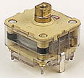
Στα κενά που αφήνουν οι ακίνητες παράλληλες πλάκες, εισχωρούν οι κινητές πλάκες, οι οποίες μπαίνουν περισσότερο ή λιγότερο μέσα στο διάκενο ανάλογα με την γωνία στροφής του άξονα του πυκνωτή. Όταν όλες οι κινητές πλάκες έχουν εισχωρήσει μέσα στο διάκενο, τότε ο πυκνωτής παρουσιάζει την μεγαλύτερη χωρητικότητα, ενώ όταν οι κινητές πλάκες είναι έξω παρουσιάζει την μικρότερη χωρητικότητα. Χρησιμοποιούνται κυρίως στα ραδιόφωνα AM-FM για τον συντονισμό των σταθμών.
β) Ρυθμιζόμενοι πυκνωτές. Οι ρυθμιζόμενοι πυκνωτές κυκλοφορούν στο εμπόριο ως πυκνωτές τρίμμερ και κατασκευάζονται από διάφορα διηλεκτρικά υλικά, όπως ο αέρας, το γυαλί, ο χαλαζίας, η μίκα, και άλλα.

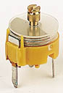
Κυρίως έχουν κυκλική μορφή και ανάλογα με το διηλεκτρικό που χρησιμοποιούν κατατάσσονται στις παρακάτω κατηγορίες: ρυθμιζόμενοι πυκνωτές αέρα, ρυθμιζόμενοι κεραμικοί πυκνωτές, ρυθμιζόμενοι πυκνωτές γυαλιού και ρυθμιζόμενοι πυκνωτές μίκας.
Κατασκευάζονται για χωρητικότητες από 1pF έως 3nF περίπου.
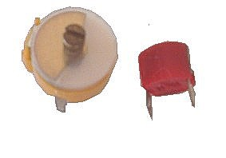
πυκνωτικά τρίμμερ

7. Ηλεκτρολυτικοί πυκνωτές

Οι ηλεκτρολυτικοί πυκνωτές είναι σταθερής χωρητικότητας και η αρχή λειτουργίας τους στηρίζεται στην αρχή της ηλεκτρολύσεως. Στους ηλεκτρολυτικούς πυκνωτές το διηλεκτρικό είναι οξείδιο του μετάλλου της ανόδου. Για να σχηματιστεί ένα οξείδιο είναι απαραίτητη η παρουσία μετάλλου της ανόδου, ένας ηλεκτρολύτης και η κάθοδος. Η κάθοδος μπορεί να είναι το ίδιο ή διαφορετικό μέταλλο με την άνοδο. Τα οξείδια που χρησιμοποιούνται κυρίως είναι το αλουμίνιο και το ταντάλιο, γι' αυτό διαχωρίζουμε τους ηλεκτρολυτικούς πυκνωτές σε δύο είδη α) τους ηλεκτρολυτικούς πυκνωτές αλουμινίου και β) τους ηλεκτρολυτικούς πυκνωτές τανταλίου.
Οι ηλεκτρολυτικοί πυκνωτές διαχωρίζονται επίσης σε δύο είδη: στους "υγρούς ηλεκτρολυτικούς" και τους "ξηρούς ηλεκτρολυτικούς". Οι υγροί ηλεκτρολυτικοί περιέχουν υγρό στοιχείο για την διάλυση, ενώ στους ξηρούς ηλεκτρολυτικούς η διάλυση συγκρατείται από ένα φύλλο απορροφητικού χαρτιού ή γάζας, η οποία παρεμβάλλεται μεταξύ των οπλισμών.
Οι ηλεκτρολυτικοί πυκνωτές θα πρέπει να πολωθούν ορθά για να εργαστούν σωστά, δηλαδή η άνοδος χρειάζεται θετικό δυναμικό ενώ η κάθοδος αρνητικό. Η ανάστροφη πόλωσή τους έχει σαν αποτέλεσμα την καταστροφή του ηλεκτρολυτικού πυκνωτή. Οι οπλισμοί μεταξύ τους βρίσκονται σε πολύ κοντινή απόσταση, γι' αυτό και παρουσιάζουν μεγάλες χωρητικότητες.

α) Ηλεκτρολυτικοί πυκνωτές αλουμινίου. Κατασκευάζονται από λεπτά ελάσματα αλουμινίου υψηλής καθαρότητας. Μεταξύ των ελασμάτων παρεμβάλλεται ένα λεπτό στρώμα οξειδίου και ένα διηλεκτρικό υλικό όπως το χαρτί. Το διάλυμα που χρησιμοποιείται (ηλεκτρολύτης), στην δημιουργία του οξειδίου είναι το βορικό οξύ ή τρυγικό κάλιο. Η ταινία αλουμινίου είναι πάρα πολύ λεπτή πάχους 20-40μm. Η άνοδος του πυκνωτή έχει στην μία επιφάνειά της το οξείδιο. Όσο μεγαλύτερη η επιφάνεια του οξειδίου τόσο αυξάνεται η χωρητικότητα του πυκνωτή.
Οι ηλεκτρολυτικοί πυκνωτές αλουμινίου είναι κυλινδρικής μορφής και υπάρχουν είτε σε οριζόντια μορφή είτε σε κάθετη μορφή. Τα μεγάλα τους πλεονεκτήματα είναι η μεγάλες χωρητικότητες για τις οποίες μπορούν να κατασκευαστούν, από 1μF έως πολλές χιλιάδες μF. Μειονέκτημά τους είναι ότι δεν κατασκευάζονται σε πολύ υψηλές τάσεις ανάλογα με την χωρητικότητά τους και οι πυκνωτές μεγάλης χωρητικότητας σε μεγάλη τάση έχουν πολύ μεγάλο μέγεθος. Οι τάσεις για τις οποίες κατασκευάζονται δεν ξεπερνούν τα 450V, για χωρητικότητες μέχρι 470μF.

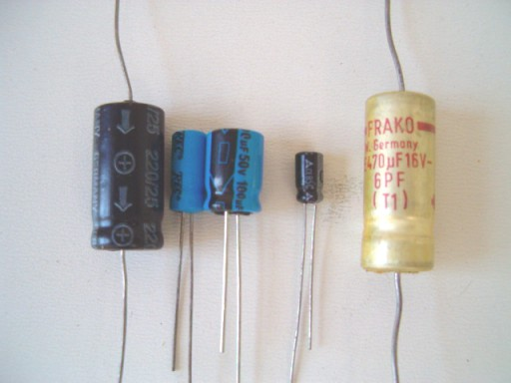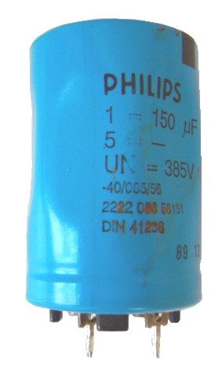
Ηλεκτρολυτικοί πυκνωτές αλουμινίου κάθετοι και οριζόντιοι

Οι ηλεκτρολυτικοί πυκνωτές αλουμινίου παρουσιάζουν διαρροές και μείωση της ονομαστικής τους χωρητικότητας και του φορτίου που μπορεί να συγκρατήσουν με την πάροδο του χρόνου. Σε αυτές τις περιπτώσεις πρέπει να αλλάζονται στα κυκλώματα που χρησιμοποιούνται. Η διαρροή είναι ένα φαινόμενο που συμβαίνει συχνά σε βλάβες πυκνωτών. Στην περίπτωση αυτή έχουμε κακή μόνωση του διηλεκτρικού ανάμεσα στους οπλισμούς, με αποτέλεσμα να δημιουργούνται βραχυκλώματα στο κύκλωμα.
Επίσης η τάση στα άκρα του δεν πρέπει να ξεπερνά την μέγιστη τάση που δίνει ο κατασκευαστής, διότι υπερθερμαίνεται και καταστρέφεται ο πυκνωτής.
Αριστερά μας βλέπουμε έναν ηλεκτρολυτικό πυκνωτή αλουμινίου της PHILIPS με χωρητικότητα 150μF και μέγιστη τάση 385V. Συνήθως χρησιμοποιείται σε παλμοτροφοδοτικά τηλεοράσεων.
Οι ηλεκτρολυτικοί πυκνωτές αλουμινίου είναι κατάλληλοι για χρήση σε τροφοδοτικά κυρίως για την εξομάλυνση της τροφοδοσίας, αλλά και σε άλλα κυκλώματα που είναι απαραίτητη η μείωση του θορύβου της dc τάσης.

β) Ηλεκτρολυτικοί πυκνωτές τανταλίου. Οι πυκνωτές τανταλίου έχουν πολύ καλύτερα χαρακτηριστικά από τους κοινούς ηλεκτρολυτικούς πυκνωτές καθώς έχουν πολύ μικρό μέγεθος για μεγάλες χωρητικότητες, εμφανίζουν μικρότερα προβλήματα διαρροής έναντι των πυκνωτών αλουμινίου, έχουν μεγαλύτερη ταχύτητα φόρτισης - εκφόρτισης και έχουν μεγαλύτερη διάρκεια ζωής. Είναι ακριβότεροι σε κόστος και δεν κατασκευάζονται για πολύ μεγάλες χωρητικότητες χιλιάδων μF όπως οι πυκνωτές αλουμινίου. Στην κατασκευή τους οι πυκνωτές τανταλίου χρησιμοποιούν οξείδια τανταλίου και το εξωτερικό τους περίβλημα μπορεί να είναι μεταλλικό ή πλαστικό υλικό. Έχουν και αυτοί πολικότητα και θα πρέπει να αποφεύγονται τα λάθη της ανάστροφης πολικότητάς τους για να μην καταστραφεί.
Οι πυκνωτές τανταλίου αναγράφουν την ονομαστική τους τιμή και την τάση λειτουργίας τους στο κέλυφός τους, όπως και οι πυκνωτές αλουμινίου, υπάρχουν όμως και πυκνωτές τανταλίου με χρωματικό κώδικα όπως βλέπουμε παρακάτω.

Χρωματικός κώδικας πυκνωτών τανταλίου
Χρώμα | 1ο Ψηφίο | 2ο Ψηφίο | Πολλαπ/στής | Τάση (Vdc)
Μαύρο | - | 0 | Χ1 | 10
Καφέ | 1 | 1 | Χ10 | 1.5
Κόκκινο | 2 | 2 | Χ100 | 30
Πορτοκαλί | 3 | 3 |  | 35
Κίτρινο | 4 | 4 |  | 6.3
Πράσινο | 5 | 5 |  | 16
Μπλε | 6 | 6 |  | 20
Μωβ | 7 | 7
Γκρι | 8 | 8 | Χ0.01 | 25
’σπρο | 9 | 9 | Χ0.1 | 3

Υπολογισμός τιμής πυκνωτών τανταλίου με χρωματικό κώδικα

Οι πυκνωτές τανταλίου με χρωματικό κώδικα αποτελούνται από τρεις οριζόντιες χρωματικές λωρίδες και μια στρογγυλή χρωματική βούλα στην μέση. Ξεκινώντας από πάνω προς τα κάτω, η πρώτη χρωματική λωρίδα αντιστοιχεί στο πρώτο ψηφίο του αριθμού της τιμής χωρητικότητας του πυκνωτή και δεύτερη χρωματική λωρίδα στο δεύτερο ψηφίο της τιμής του πυκνωτή. Η στρογγυλή βούλα στην μέση είναι ο πολλαπλασιαστής και καθορίζει την τιμή του πυκνωτή σε μF. Η τελευταία χρωματική ζώνη στην βάση του πυκνωτή καθορίζει την μέγιστη τάση λειτουργίας του.
Η αντιστοιχία των χρωματικών ζωνών, του πολλαπλασιαστή και της τάσης με τις τιμές που αντιστοιχούν, φαίνονται στον διπλανό πίνακα χρωμάτων.
Η πολικότητα του πυκνωτή βρίσκεται εύκολα, καθώς όπως κρατάμε τον πυκνωτή βλέποντας την βούλα στη μέση, ο δεξιός ακροδέκτης είναι ο θετικός ακροδέκτης και ο αριστερός είναι ο αρνητικός ακροδέκτης, όπως βλέπουμε και στα σχήματα.

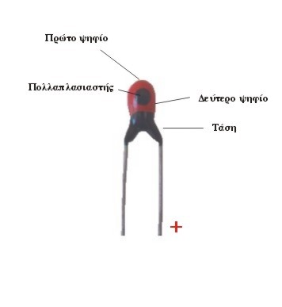
Ανάγνωση τιμής πυκνωτή τανταλίου 22μF στα 10V με χρωματικό κώδικα.

Υπολογισμός τιμής πυκνωτή τανταλίου 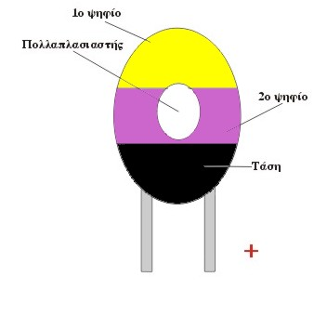

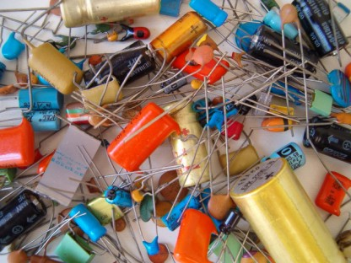

8. Συνδεσμολογίες πυκνωτών

α) Σύνδεση πυκνωτών σε σειρά. Η σύνδεση πυκνωτών σε σειρά επιτυγχάνεται ενώνοντας τον έναν ακροδέκτη του πυκνωτή με τον έναν ακροδέκτη του άλλου και η συνολικοί χωρητικότητα λαμβάνεται από τα ελεύθερα άκρα των πυκνωτών όπως φαίνεται και στο σχήμα-1. Στην περίπτωση αυτή, όπως βλέπουμε και στο σχήμα-1 με τρεις πυκνωτές σε σειρά, η συνολική χωρητικότητα θα είναι ίση με:
1/C=1/C1 + 1/C2 + 1/C3.
Από την παραπάνω σχέση προκύπτει ότι η συνολική χωρητικότητα σε πυκνωτές σε σειρά μειώνεται, ενώ αντίθετα αυξάνεται η τάση λειτουργίας του. Έτσι λοιπόν, αν έχουμε n πυκνωτές συνδεδεμένους σε σειρά η συνολική χωρητικότητά τους θα βρίσκεται από την σχέση:
1/C=1/C1 + 1/C2 + 1/C3 +...+ 1/Cn.

β) Σύνδεση πυκνωτών παράλληλα. Η σύνδεση πυκνωτών σε παράλληλη διάταξη επιτυγχάνεται ενώνοντας τους ακροδέκτες των πυκνωτών μεταξύ τους, όπως φαίνεται και στο σχήμα-2. Η συνολική χωρητικότητα στην περίπτωση αυτή θα ισούται με το άθροισμα των χωρητικοτήτων όλων των πυκνωτών. Οπότε στην περίπτωση του σχήματος-2 θα έχουμε:
C=C1 + C2 + C3.
Για μια συνδεσμολογία n πυκνωτών θα έχουμε:
C=C1 + C2 + C3 +...+ Cn.
Στην συνδεσμολογία πυκνωτών σε παράλληλη διάταξη η μέγιστη τάση λειτουργίας στην συνολική χωρητικότητα καθορίζεται από την τάση λειτουργίας του κάθε πυκνωτή.

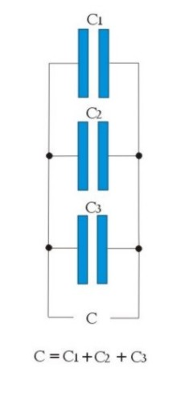
Σχήμα-1. Πυκνωτές σε σειρά 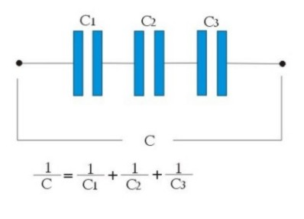
.
Σχήμα-2. Πυκνωτές παράλληλοι

